ID发卡器通讯协议和安装操作方法

通讯参数设置
若控制器与PC机之间采用RS-485半双工方式通讯，参数设置如下：
- 波特率： 9600bps
- 通讯格式： 1位起始位；8位数据位；1位停止位；无奇偶校验位。
- 握手方式 ： 软件握手。
若控制器与PC机之间采用TCP/IP方式通讯，参数设置如下：

协议数据包的基本格式:
PC机与控制器之间采用问/答方式设计，问方发送设置命令或读取命令给目标方，目标方应答设置结果, 或返回读取的信息。 通讯时的数据格式为HEX方式（即，通讯数据都以十六进制字符格式发送）。
问 → 答
起始符 + 数据长度 +设备地址 + 设备类型 + 命令 + 传输数据 + 校验字节 + 结束符.
答 → 问
起始符 + 数据长度 +设备地址 + 设备类型 + 状态 + 传输数据 + 校验字节 + 结束符.

序号 | 1 | 2 | 3 | 4 | 5 | 6 | 7 | 8 | 8
 | 起始字符 | 数据长度 | 设备地址/MAC地址 | 设备类型 | 命令 | 状态 | 传输数据 | 校验字 | 结束符
字节数 | 1 | 2 | 6 | 1 | 2 | 1 | N字节 | 1 | 1
符号 | SOI | LEN | ADR | TYPE | COM | STA | INFO | CHK | EOI
两者之间的所有通讯命令格式描述如表格：

本协议支持下位设备主动发数据，当下位设备（因上位机询问）被动发数据时，返回的数据命令/状态字中为状态；下位设备主动发数据时，命令/状态字内容为命令，内容与上位机要求发该数据时的命令字一致；

起始字SOI：( start of information )
1Byte, 固定的字节 0x02
数据长度LEN（data length）
2Byte, 除开始字节和结束字节外,数据包的长度。
设备地址ADR: (device address )
2Byte, 控制器的实际地址。 若采用TCP/IP通讯方式，地址为0。
设备类型TYPE: (device type )
1Byte, 设备类型,以区分不同功能的设备.
命令/状态(command or status return)
2byte,当第一字节不为0时，说明是命令，和第2字节一起用于指明本数据包的含义，在问方发数据时使用该方式；当第一字节为0时，说明是状态返回，第2字节即操作是否成功。
传输数据INFO: ( information )
N byte, 通讯数据的内容,包含各参数或操作结果，可以为空。
校验字CHK：(checksum chart )
1byte , 是从设备地址到报文结束的所有字节的异或值。
结束字EOI：( end of information )
1byte, 固定的字节 0x03.

0XA0: 卡片访问设备:
0XA1:发卡器:
0XA2: IC卡发卡器:
0XA3: WIEGAND读头:

命令索引
类别 | 命令（父） | 命令（子） | 功能 | 备注
 |  |  |  | ■
 | 0x51 | 0x00 | 主动发送卡ID号 | ■

命令解析

■(0x51,0x00)主动发送卡ID号
命令功能: 将硬件设备进行初始化设置,相当于将设备恢复出厂状态
问—》
域 | 内 容 | 格式
命 令 字 | 0x50
命 令 字 | 0x00
命令报文 | 无

答—》
域 | 内 容 | 格式
状 态 | 0x00，STA | STA--返回的基本应答信息
命令报文 | 4字节卡号 | 若读卡起处于WG26方式，则卡号最高字节为0
此命令不初始化网络参

例：在发卡器上刷卡，将会从串口上得到如下16进制数据：
02 00 0F 00 00 00 00 00 01 A1 51 00 00 07 5F 99 1D 22 03

解析：
02固定开头
000F数据长度：总长度-4
00 00 00 00 00 01地址
A1设备类型 A1：ID发卡器，ID不是ID卡，是指卡序号的意思
5100主动得到卡号命令字
00状态 00成功
07 5F 99 1D 这个就是ID卡号了，或得到的IC或身份证的卡序号
22 数据异或位
03固定结束位。

- 发卡器安装操作
打开串口。插上发卡器到电脑USB接口，电脑将会发现一个新的设备。
进入“计算机”==》“设备管理器”，在有？的未知设备上，安装发卡器驱动程序，32位机安装32位机的驱动，64位系统安装64位的驱动，安装完成后，会在“端口”形成一个串口号,如下图形成的串口号为COM1
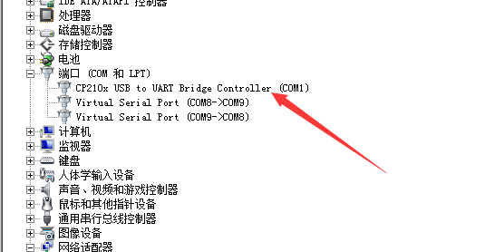
通讯参数：发卡器是通过串口操作的，参数如下
